Práctica Nro. 01

Nombre: Javier Wilber Quispe Rojas

1.- Objetivo.

Familiarizarse con la entrada y salida de datos ya sea por consola y/o por archivos de texto plano, como primera etapa en la construcción de un compilador.

2.- Desarrollo.

Implementar en el lenguaje de programación C o C++ los siguientes programas:

1. (2.5pts) Leer toda una instrucción por consola (Ejemplo: “int temp;”) y mostrar en pantalla letra por letra.

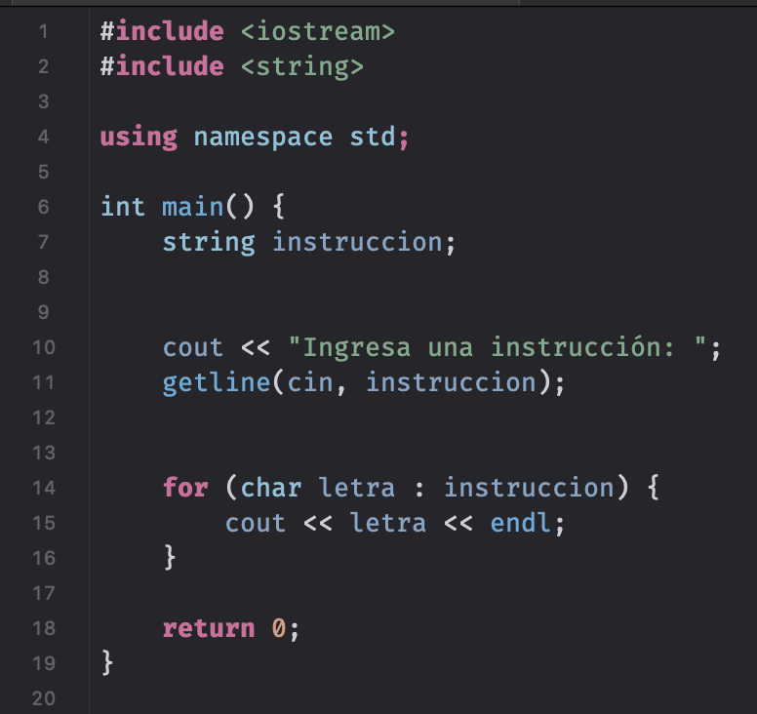

1. (2.5pts) Leer un archivo de texto plano (archivo con un pseudocódigo) y muestre en pantalla letra por letra.
2. (8pts) Crear un programa que simule la formación de una tabla de símbolos, toda vez que se lea un archivo de código fuente, letra por letra hasta encontrar un separador (espacio, tabulador o salto de línea) y mostrar en pantalla si se trata de una **palabra**, un **número entero**, o un **símbolo** especial (“+”,”-“,”*”,”/”, etc.). Por ejemplo:

***Archivo de entrada:***

int main ( )

{

int id1 = 67 ; int id2 = 45 ; int id3 ;

id3 = id1 + id2;

}

===================

***Archivo de salida (tabla de símbolos):***

palabra = int palabra = main simbolo = ( simbolo = ) simbolo = { palabra = int palabra = id1 simbolo = = numero = 67 simbolo = ;

...

3.- Evaluación.

La evaluación consiste en:

1. (13pts) Solución de los ejercicios a y b en la sesión de clase práctica.
2. (2pts) Informe de cada ejercicio resuelto en un documento en formato PDF. El informe debe contener: enunciado del problema, código fuente y capturas de pantalla del programa en ejecución. De darse el caso, también debe incluir los otros archivos de texto plano.

4.- Tiempo de desarrollo.

Tiempo total en sesión práctica: 1:30min